Biologie, sur les chemins des découvertes
Défi B Niveau 3 | Document élève
Comment expliquer les différences entre la courbe de croissance d’un ver de terre et celle d’un phasme ?

Voici le défi que vous propose le professeur Scientix. :

Un lundi matin, en observant ses vivariums, le professeur Scientix s’aperçoit que deux animaux viennent de naître :
- un ver de terre qui vient sortir de son cocon ;
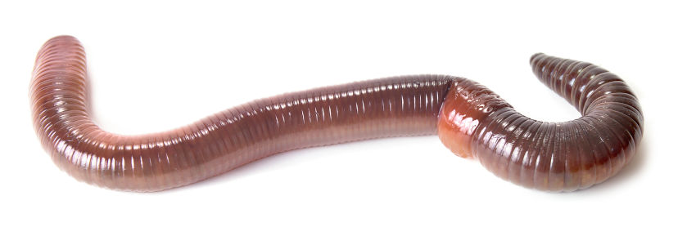
- un phasme qui vient de sortir de son œuf.

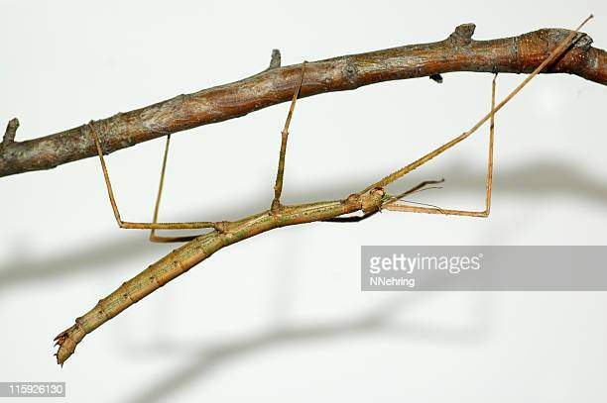

Le professeur Scientix décide alors de comparer la croissance de ses deux animaux. Il sait qu’ils sont bien différents : le ver de terre fait partie des annélides, alors que le phasme est un insecte.
Mais il voudrait savoir s’ils grandissent de la même façon. Chaque jour, il mesure la taille de ces deux petits animaux et la note dans un tableau (document 2) et sur un graphique (document 3) qui forme deux courbes de croissance.
Au bout de quinze semaines, il constate que ces courbes sont bien différentes !

Pourriez-vous expliquer pourquoi ?

Encore une petite information, avant de commencer vos recherches :

Dans le vivarium du phasme, le professeur Scientix a trouvé des petites choses étranges qui ressemblent à des corps de phasmes desséchés, comme sur le document 1 :

Document 1

Document 2 : le tableau de mesures que le professeur a effectué chaque lundi pendant 15 semaines.

Semaine | Taille du ver de terre (en mm) | Taille du phasme (en mm)
1 | 10 | 12
2 | 24 | 16
3 | 40 | 22
4 | 52 | 22
5 | 64 | 35
6 | 73 | 35
7 | 80 | 35
8 | 88 | 49
9 | 92 | 49
10 | 96 | 49
11 | 100 | 67
12 | 102 | 67
13 | 103 | 67
14 | 104 | 89
15 | 104 | 89

Document 3 : Courbes réalisées à partir des mesures que le professeur a effectué chaque jour pendant 15 semaines.
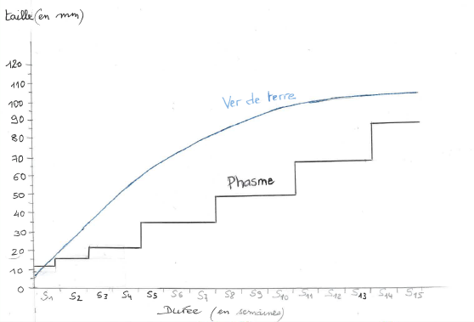

Courbes de croissance d’un ver de terre et d’un phasme

Voici ce que le professeur Scientix vous demande :

Expliquez les différences constatées entre la courbe de croissance du phasme et celle du ver de terre.
Expliquez également ce que peuvent être les petites « choses » étranges qui ressemblent à des corps de phasme desséché qui se trouvaient dans le vivarium.

Pour cela, envoyez des documents qui montrent ce que vous pensiez au départ (vos hypothèses) et ce que vous avez appris en effectuant des recherches….
Ces documents peuvent être sous forme de vidéos, d’enregistrements audios, de dessins, de textes, ou de photos.

